МБУ «Шумячская ЦБС»
Шумячская центральная библиотека

,

Альбом

Шумячи
2016

Муниципальное бюджетное учреждение
Шумячская централизованная библиотечная система
Шумячская центральная библиотека

,

Защитникам Отечества посвящается

Шумячи
2016

Муниципальное бюджетноеМмм

СоставитеСССССооо

ЗЗЗзЗззззЗяяЗЗ

Составитель:
В.А. Караулова, главный библиограф
МБУ «Шумячская ЦБС»

Ответственный за выпуск:
М.В. Серкова, директор МБУ «Шумячская ЦБС»

Наши земляки - военачальники: альбом /МБУ «Шумячская ЦБС», сост. В.А. Караулова.- Шумячи, 2016.− 34 с.

«Жизнь Отечеству, Честь никому»
(Девиз русских офицеров)

«Всё может родная земля: укрыть от зноя, напоить из своих родников, накормить хлебом, дать богатства из своих недр, удивить своей красотой. Вот только защитить сама себя она не может. Поэтому защита родной земли – долг тех, кто ест её хлеб, пьет из её родников воду, пользуется её благами, любуется этой красотой».
М.В. Фрунзе
Дело воина защитника всегда было почетно на Руси. Защита Отечества, служба в Вооруженных Силах является священным долгом гражданина России. Высокий дух защитника и освободителя Отечества, приоритеты нравственности и духовности – генетическая черта культурного наследия смолян. На протяжении многих столетий, отмечал великий полководец, генерал - фельдмаршал Михаил Иванович Кутузов (1812 г.), враг разрушал ключ-город Российского государства и обращал в развалины родные очаги, но не смог победить и покорить сердца смолян. В самых лютых бедствиях смоляне показали непоколебимость своего духа и беспримерную преданность своему Отечеству. Героическая летопись смоленской земли золотыми буквами вписана в историю Российского государства.
Известно, что на формирование национального самосознания и духовности общества важное значение оказывают нравственность и патриотизм государственных и военных деятелей, выдвинутых на передовые рубежи жизни благодаря их природным данным и высокой ответственности за судьбу Отечества. В числе государственных и военных деятелей, которыми гордится Отечество и смоляне, можно назвать великого русского полководца М.И. Кутузова - Смоленского, Светлейшего князя Таврического, Г.А. Потёмкина, адмирала П.С. Нахимова. Например, Указом Президиума Верховного Совета СССР от 3 марта 1944 года были учреждены орден и медаль, названные именем выдающегося русского флотоводца, героя и одного из руководителей Севастопольской обороны 1854 - 1855 г.г. адмирала П.С. Нахимова - нашего земляка, уроженца сельца Городок Спас - Волженской волости Вяземского уезда Смоленской губернии. В годы Великой Отечественной войны офицерский корпус выдержал серьёзный экзамен на боевую зрелость, показал высокое воинское мастерство в борьбе с немецко – фашистскими захватчиками.
Профессия «Родину защищать» - трудна и почётна, а люди выбравшие её -бесстрашны и мужественны. Впервые слово «офицер» встречается в 1573 году как название лиц, занимавших государственные должности в некоторых европейских государствах. В русской армии офицерские чины (звания) впервые были введены в начале 30-х годов XVII века. Комплектование армии офицерами производилось из лиц дворянского происхождения. Воинское звание или чин лиц высшего офицерского состава вооруженных сил – генерал появился во Франции в XVI веке. В России «генерал» впервые упоминается в 1657 году при царе Алексее Михайловиче Романове. Петр I ввел звание генерала как дополнение к наименованиям высших чинов и должностей в армии: генерал - фельдцейхмейстер, генерал - аншеф. Число этих лиц было определено в 1711 году «Табелью о рангах». После Октябрьской социалистической революции в 1917 году все офицерские чины были упразднены. В первые годы Советской власти лица, занимавшие должности командиров (начальников), относились к различным категориям начальствующего состава. Постановлением ЦИК и СНК от 22 сентября 1935 года были введены воинские звания высшего командного состава Красной Армии: комбриг, комдив, комкор, командарм. В военно – политическом составе: бригадный комиссар, дивизионный комиссар, корпусной комиссар, армейский комиссар. Также было учреждено звание Маршала Советского Союза. В Советском Союзе генеральские воинские звания были введены Указом Президиума Верховного Совета ССР от 7 мая 1940 года. По закону СССР о всеобщей воинской обязанности 1967 года генералы относятся к высшему офицерскому составу. В Российской Федерации право присвоения высших офицерских званий принадлежит Президенту РФ.
Высшие офицеры, выходцы из Смоленской губернии (области), со времён Петра I и до настоящего времени составляли и составляют элиту армии и флота государства российского.
Шумячская земля дала Родине немало талантливых военных деятелей, которыми гордится наш район. Четырнадцать её лучших сынов за своё верное служение народу, Отечеству удостоены генеральских и адмиральских званий. Каждый из них – наша гордость, важный источник патриотического воспитания молодёжи, надёжный нравственный компас в бушующем житейском море. Шумячская центральная библиотека предлагает вашему вниманию альбом памяти и гордости, посвященный своим землякам – военачальникам, который будет способствовать сохранению нашей памяти, поможет формированию и закреплению национального сознания, воспитанию любви и преданности отчему краю, России, готовности с честью и достоинством выполнять гражданские обязанности перед Родиной.
Надеемся, что альбом окажется полезным преподавателям дисциплины «История Смоленщины» и тем, кто постоянно интересуется прошлым и настоящим родного края, его людьми, оставившими добрый след на земле своими ратными делами, верной службой Отечеству.

«Клянусь честью, ни за что на свете
я не хотел бы переменить Отечество,
или иметь другую историю,
кроме истории моих предков»
А.С. Пушкин (1799 – 1837 г.г.) Поэт

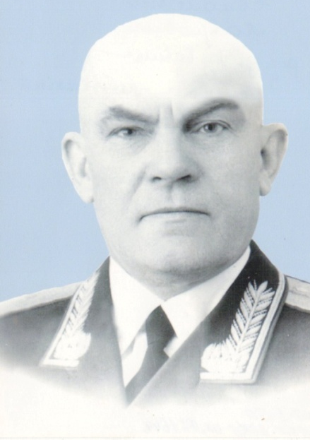

Зейдин Евлампий Лаврович
Родился в 1900 году в деревне Дубовица Шумячского района Смоленской области в семье сельского учителя. Окончил 7 классов Климовичской гимназии. В 1930 году окончил Московский государственный университет (факультет советского права), в 1934-м аспирантуру Экономического института Наркомвнутторга СССР. В 1934 – 1936 г.г.- доцент института коммунального хозяйства. Кандидат экономических наук.
В 1936 году призван в Советскую Армию и назначен председателем военного трибунала 33-го стрелкового корпуса. В 1937-1940 г.г. – председатель военного трибунала Ленинградского военного округа, с 1940 по 1956 г. – заместитель председателя Верховного суда СССР, с 1948 по 1956 г. – начальник главного управления военных трибуналов Вооруженных Сил СССР. В 1956 году уволен в запас.
Награждён орденами Ленина, Красного Знамени, двумя орденами Красной Звезды, медалями. Генерал – лейтенант юстиции.
Умер в 1967 году. Похоронен в Москве.

«Нигде значение отдельной личности,
не может быть так велико, как в армии».
А.И. Деникин (1872 – 1947 г.г.)
Генерал-лейтенант Генштаба

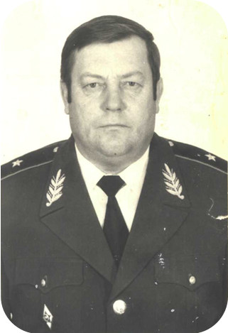

Иванов Вячеслав Романович

Родился в 1950 году в деревне Костюковка Шумячского района Смоленской области. Окончил Киевское высшее инженерно - танковое училище, Академию бронетанковых войск имени Маршала Советского Союза Р.Я. Малиновского, Военную Академию Генерального штаба Министерства обороны Российской Федерации. Служил в должности заместителя командующего Московского военного округа. Генерал - лейтенант.

«Я представляю каждому совершенно независимо действовать по усмотрению своему, но непременно исполнить свой долг»
П.С. Нахимов (1802 – 1855 г.г.) Адмирал

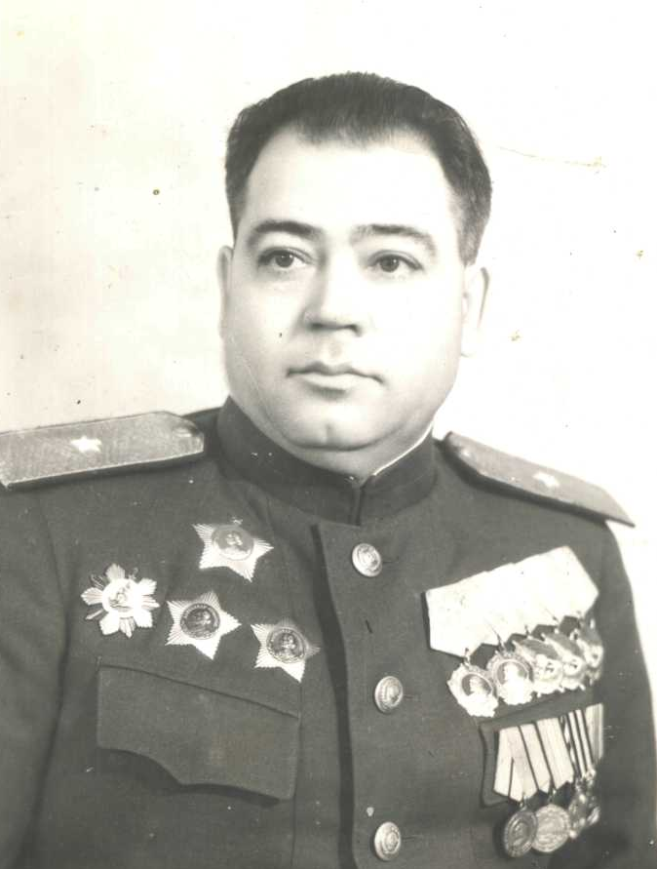

Каравацкий Афанасий Зиновьевич

Родился в 1902 году в деревне Корниловка Шумячского района Смоленской области в бедной крестьянской семье. После сельской школы окончил двухклассное училище в селе Соине. В Советской Армии с 1919 года. Служил в Смоленске в караульной роте. В 1922 году окончил в Ленинграде водолазные курсы, в 1925-м – Военно – теоретическую школу ВВС РККА, в 1927-м – Качинскую школу военных лётчиков, в 1937-м – Высшую лётно - тактическую школу ВВС РККА. В 1936 году был награждён орденом Ленина. В Великую Отечественную войну командовал 35-й, 132-й бомбардировочными авиационными дивизиями, а с октября по май 1945 года – 3-м бомбардировочным авиационным корпусом.
В послевоенный период занимал командные должности в ВВС Таврического военного округа. В 1960 году уволен в запас. Генерал – лейтенант авиации. Умер в 1980 г. Похоронен в Симферополе.

«Армия - вечный часовой, который никогда не покидает своего поста. Постоянная бдительность и совершенствование на славу Великой Родины – вот её обязанности; безопасность, величие и слава Отечества – вот её управа»
А.Л. Мириюшкин (1880 -1946 г.г.)
Полковник русской армии,
военный писатель

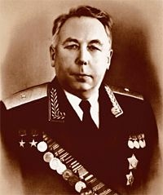

Лавочкин Семён Алексеевич

Родился в местечке Петровичи Шумячского района Смоленской области в 1900 году. В 1927 году закончил высшее техническое училище. В 1939 году возглавил авиационное КБ, в котором были созданы самолёты-истребители, отличавшиеся высокими боевыми качествами и сыгравшими большую роль в годы ВОВ. Дважды Герой Социалистического Труда (1943, 1956 г.), член – корреспондент АН СССР (1958 г.), Лауреат Государственных премий (1941, 1943, 1946, 1948 г.). Генерал – майор инженерно – авиационной службы. Умер в 1960 году. Похоронен в Москве.

«Сохраним во всей чистоте славу русского имени и славу полков, поддержанную ценою крови».
М.Д. Скобелев (1843 – 1882 г.г.)
Выдающийся русский военачальник

Михнов Кондратий Моисеевич

Родился в 1898 году в посёлке Шумячи Смоленской области. Генерал – майор медицинской службы. Умер в 1962 году.

«В наше время офицер не только военный чин, но нечто большее: он общественный деятель в гражданском смысле слова, потому что призван играть и не последнюю роль в народном образовании!»
М.И. Драгомиров (1830 – 1905 г.г.)
Генерал

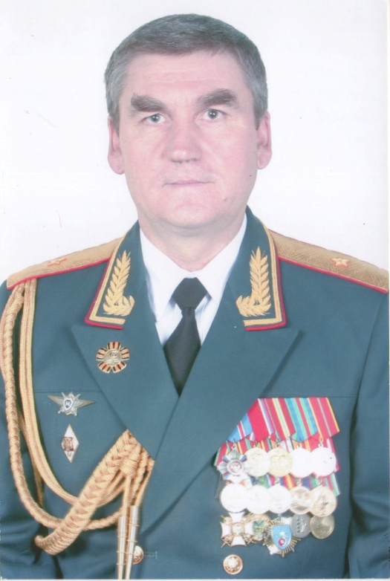

Напреенков Михаил Анатольевич

Родился в 1959 году в деревне Тишковка Шумячского района Смоленской области. Окончил Московское высшее общевойсковое командное училище имени Верховного Совета РСФСР в 1980 году, Военную Академию имени М.В. Фрунзе в 1992 году, Военную Академию Генерального штаба ВС РФ в 2000 году. Генерал – майор. В настоящее время проживает в г. Москве.

«Боевой успех обеспечен только той армии, которая будет проникать духом инициативы»
А.К. Банов (1871 – 1935 г.г.)
Русский военный историк,
Генерал -лейтенант

Петров Виктор Михайлович

Родился в деревне Явкино Шумячского района Смоленской области. Окончил танковое училище в городе Ташкенте, Военную Академию имени М. В. Фрунзе. Заведовал Кафедрой физического воспитания Военной Академии имени М. В. Фрунзе.
Генерал – лейтенант.

«Достоинства военные суть: отвага для солдата, храбрость для офицера, мужество для генерала, но оные должны быть руководимы порядком и дисциплиной, управляемы неусыпностью и прозорливостью»
А.В. Суворов (1730 – 1938 г.г.)
Генералиссимус

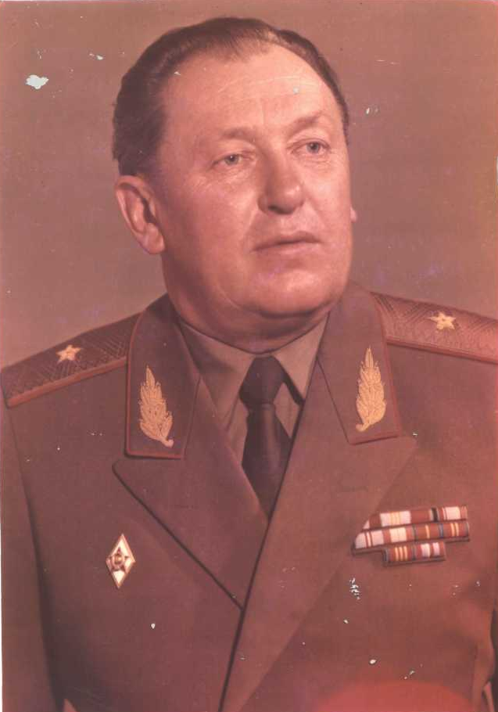

Помазков Олег Маркович

Родился в посёлке Шумячи Смоленской области. Окончил высшее военное училище, Академию Генерального штаба. Служил в должности заместителя командующего Северо – Кавказским военным округом, командующего войсками противоздушной обороны. Генерал – лейтенант

«Тот, кто ни разу в жизни не покидал самолёт, откуда города и сёла кажутся игрушечными, кто ни разу не испытывал радости и страха свободного падения, свист в ушах, струю ветра бьющего в грудь, тот никогда не поймёт чести и гордости десантника…»
В.Ф. Маргелов (1908 – 1990 г.г.)
Генерал

Ратнер Иосиф Маркович

Родился 26 августа 1901 года в посёлке Шумячи Смоленской области. Генерал - майор танковых войск. Умер 20 марта 1953 года. Похоронен в Москве.

«Главный долг военачальника –
дать счастье своим солдатам»
А.А. Свечин (1878 – 1938 г.г.)
Русский военный стратег

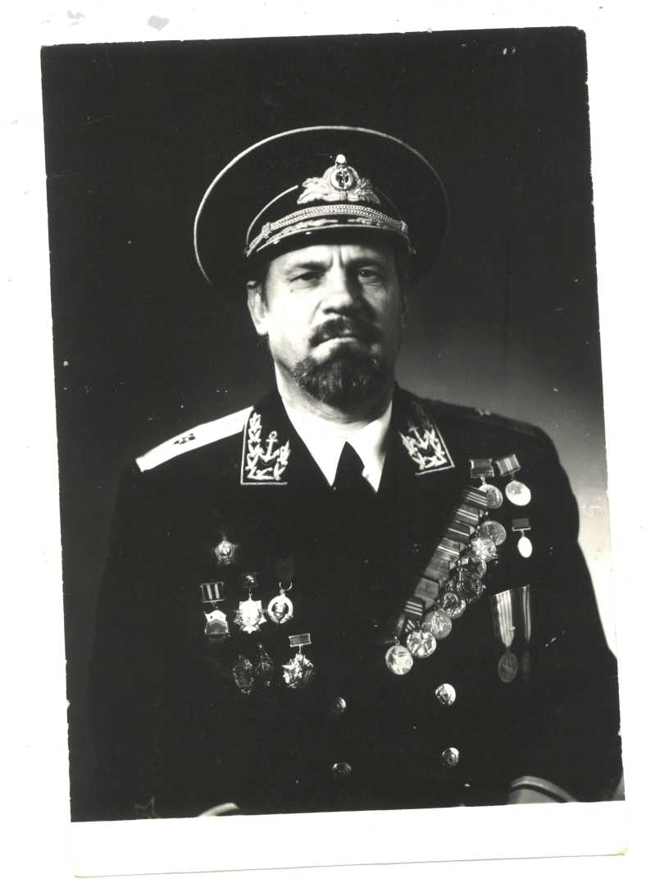

Северцев Николай Алексеевич

Родился 10 февраля 1930 года в деревне Полушкино Шумячского района Смоленской области в семье колхозника. В 1953 году окончил среднюю школу в городе Горловке Донецкой области и поступил в Высшее военно - морское инженерное училище имени Ф.Э. Дзержинского. В 1961 году окончил Военно-морскую академию кораблестроения и вооружения имени А.Н. Крылова. Работал в центральном аппарате Министерства обороны СССР. Доктор технических наук, профессор, академик Российской Академии технических наук. Награжден орденами Красной Звезды, За службу Родине в Вооруженных Силах СССР 3-й степени. За большой личный вклад в создание ракетно – космической техники Федерацией космонавтики награжден медалями имени
С. П. Королёва, В.Н. Челомея, М.К. Янгеля, Ю.А. Гагарина. Вице – адмирал.

«Военное сословие – меч и щит России»
М.О. Меньшиков (1859 – 1918 г.г.)
Русский мыслитель, публицист

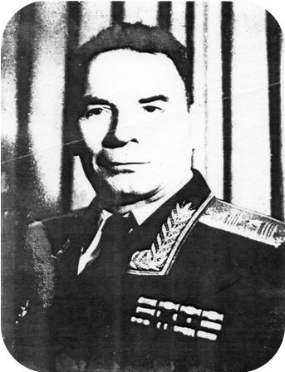

Тимошков Сергей Прокофьевич

Родился в 1895 году в деревне Зимницы Шумячского района Смоленской области. В годы Гражданской войны командовал Закаспийским фронтом. Окончил Военную Академию в Москве. Во время Великой Отечественной войны в 1941-1945 г.г. командир корпуса. Награждён орденом Ленина, двумя орденами Красного Знамени, орденами Суворова 2-й степени, Кутузова 2-й степени, Отечественной войны 1-й степени, медалями. Ученый - историк. Генерал.

«Счастье всегда на стороне отважного»
П.И. Багратион (1765 – 1812 г.г.)
Князь, Генерал от инфантерии

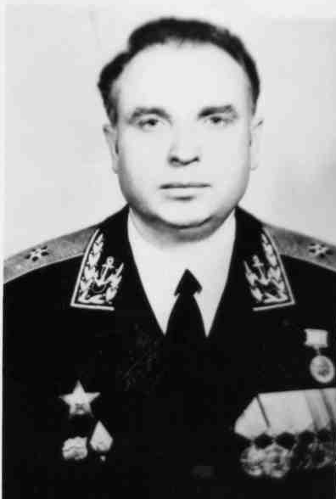

Ткачёв Василий Павлович

Родился в 1936 году в дереве Дорошковка Шумячского района Смоленской области. Окончив Надейковичскую среднюю школу, поступил в Ленинградское Высшее военно-морское училище, окончил Военно – политическую Академию имени В.И. Ленина и Лениградский педагогический университет имени А.И. Герцена. Служил на командных должностях в системе Военно - Морского Флота СССР. Контр – адмирал.

Гражданское мужество и мужество военное проистекают из одного начала.

Оноре де Бальзак (1799 – 1850 г.г.)

Французский писатель

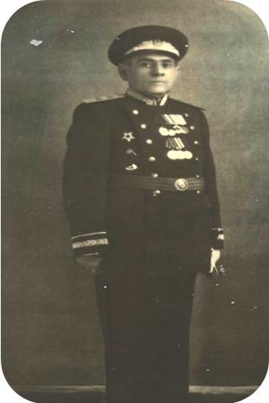

Энтин Давид Абрамович

Родился 7 ноября 1888 года в местечке Шумячи Смоленской области. Окончил Военно – медицинскую академию. Первый главный стоматолог Красной Армии, заслуженный деятель науки, доктор медицинских наук, профессор. Награждён орденами Красного Знамени, Отечественной войны 2-й степени, Красной Звезды, медалями. Генерал – майор медицинской службы.

Список литературы
- Беляев, И.Н. Золотые звёзды родного края. Новые имена /И.Н. Беляев.— СГТУ. — Смоленск, 1999. — 400 с.
- Бондарева, Л.А. Наши земляки – военачальники /Л.А. Бондарева. —
2008. — 12 июня.— С.2.
- Васильев, Б.Л. Офицеры: повесть /Б.Л. Васильев.— М.: Вече, 2012.— 304 с. — (Народный роман).
- Перекрёсток: Шумячский альманах /[сост.: В.П. Максимчук и др.]. — Шумячи: Издательство Шумячского общественного фонда развития и поддержки краеведческих исследований «Порубежье», 2001. —496 с.
- Перекрёсток: Шумячский альманах /[сост. П.А. Крупенев и др.].— Шумячи: Издательство Шумячского общества краеведов «Порубежье», 2010.—496 с.
- Смоленская область. Энциклопедия /Редкол.: В.Ф. Антощенков [и др.].— Смоленск: СГПУ, 2001.— Т.1.— 303 с.

Альбом

Наши земляки - военачальники

Ответственный за выпуск:
Серкова Маргарита Владимировна
Составитель:
Караулова Валентина Алексеевна

